MISDEBERES. Soluciones a preguntas:
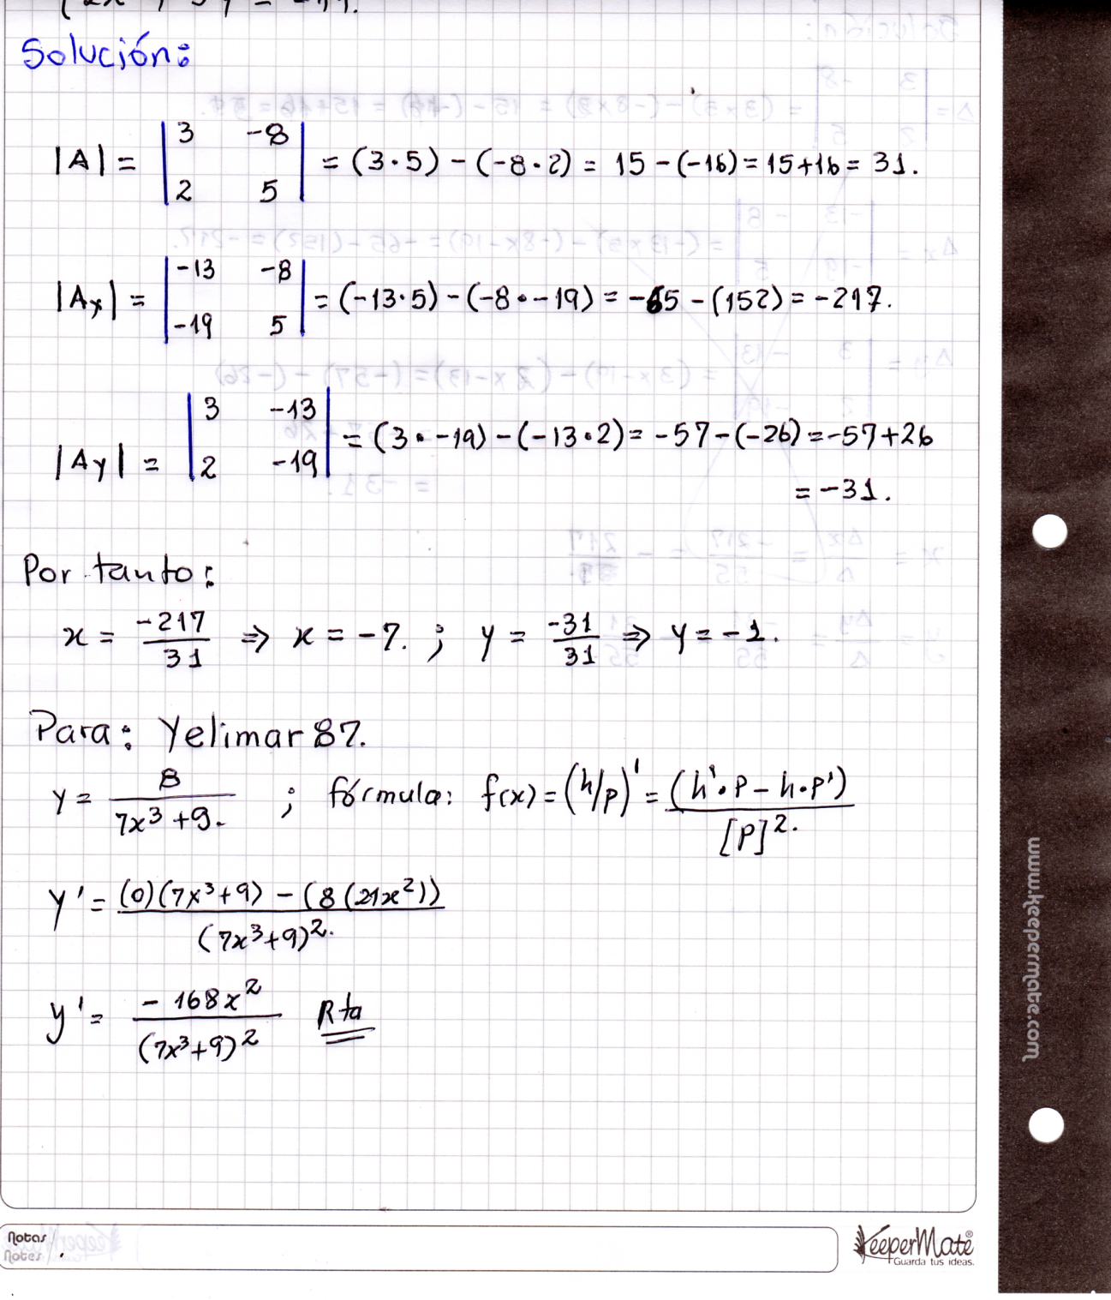

NO CONSIEDERES EL ESTUDIO COMO UNA OBLIGACIÓN SINO COMO UNA OPORTUNIDAD DE PENETRAR EN EL MARAVILLOSO MUNDO DEL SABER
ALBERT EINSTEIN

